Aloha tu próxima aventura  
  
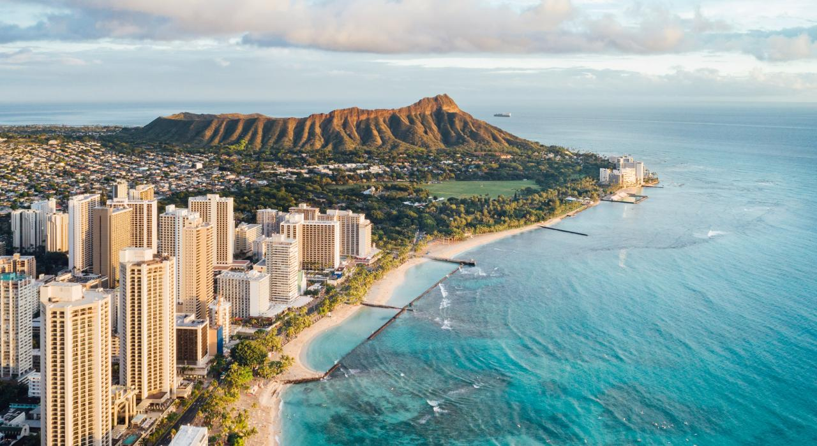

**Vigencia:**Agosto – 10 Diciembre 2025

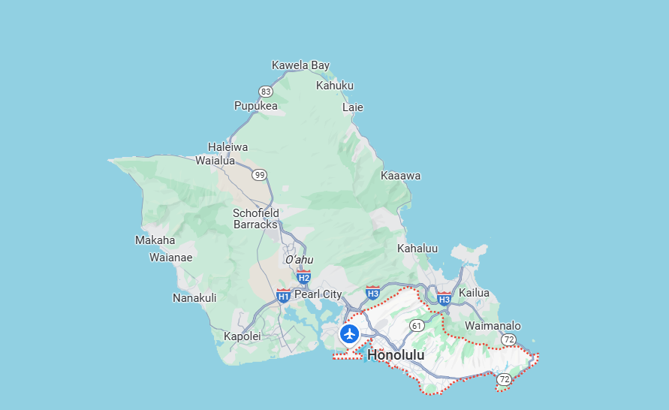

**Sitios a visitar**

* Honolulu
* Oahu

##### 

**Día 1: MÉXICO - HAWAII**

Salida de México hacia el aeropuerto Internacional de Hawaii, traslado al Hotel seleccionado y Alojamiento

**Día 2: Tour por Pearl Harbor y Honolulu**

Nos adentraremos en el Centro de Visitantes de Pearl Harbor y nos remontaremos al 7 de diciembre de 1941, momento en el que un ataque sorpresa del ejército japonés puso en jaque a la flota americana. Conoceremos los dos museos que alberga el centro, donde además veremos una película documental.

Continuaremos el tour subiendo a un barco lanzadera que nos llevará al USS Arizona Memorial que recuerda a los 1177 marinos que murieron a consecuencia de la ofensiva nipona.

La ruta continuará con un tour por Honlululu, la capital de Hawái. Primero visitaremos el Punchbowl Cemetery, un camposanto creado para rendir homenaje a aquellos miembros de las Fuerzas Armadas de los EEUU que murieron al servicio de su país.

Tras visitar el cementerio, continuaremos el recorrido frente al Iolani Palace. ¿Sabíais que es el único palacio real en suelo estadounidense? Frente a este monumental edificio veremos la estatua del rey Kamehameha. En esta zona de la ciudad también pasaremos junto a la Kawaiahao Church y las Mission Houses.

Finalmente, nos detendremos ante los edificios del Hawaii State Capitol y del Honolulu Hale y, tras un recorrido de entre cinco y seis horas, concluiremos el tour regresando a vuestro hotel.

Horarios: todos los días entre las 09:00 y las 10:45 horas

**Día 3: Tour de Oahu, la vuelta a la isla**

A la hora indicada pasaremos a recogeros por el punto de encuentro que elijáis al reservar y desde ahí daremos comienzo a un tour de lo más completo por Oahu. ¡Vamos a conocer los lugares más fascinantes de toda la isla!

En primer lugar, visitaremos una de las atracciones más famosas de Hawái: Diamond Head o Cabeza de Diamante. Después, tendremos unas vistas panorámicas inmejorables desde el mirador de Holana Blowhole.

La tercera parada será el faro de Makapuu, que vigila atentamente su playa homónima, una de las preferidas por los surfistas en Hawái. ¡Sus olas son todo un espectáculo!

Dejaremos atrás las playas para conocer el impresionante templo budista Byodo In, uno de los principales lugares de culto de la isla. Cerca de allí, haremos una parada para que repongáis fuerza por vuestra cuenta con un almuerzo en un restaurante local.

Por último, disfrutaremos del precioso atardecer en North Shore, un lugar también ideal para ver tortugas marinas. ¡El broche de oro perfecto!

Terminaremos esta excursión regresando al punto de partida después de unas nueve horas.

**Día 4: HAWAII - MÉXICO**

Regreso a México desde Aeropuerto Internacional de Hawaii, Fin de nuestros servicios.

|  |  |  |
| --- | --- | --- |
| **Categoría** | **Hotel** | **Ciudad** |
| Turista | OASIS HOTEL WAIKIKI | HONOLULU |

**Costo desde por persona base doble**.  
$2,375.00 usd

**Incluye**

* 4 Días de hospedaje en el hotel seleccionado
* Tour por Pearl Harbor y Honolulu
* Tour de Oahu, la vuelta a la isla
* Asistencia al viajero
* Mochila

**No incluye**

* Tickets aéreos
* Gastos personales
* Todo lo no especificado en "Incluye"